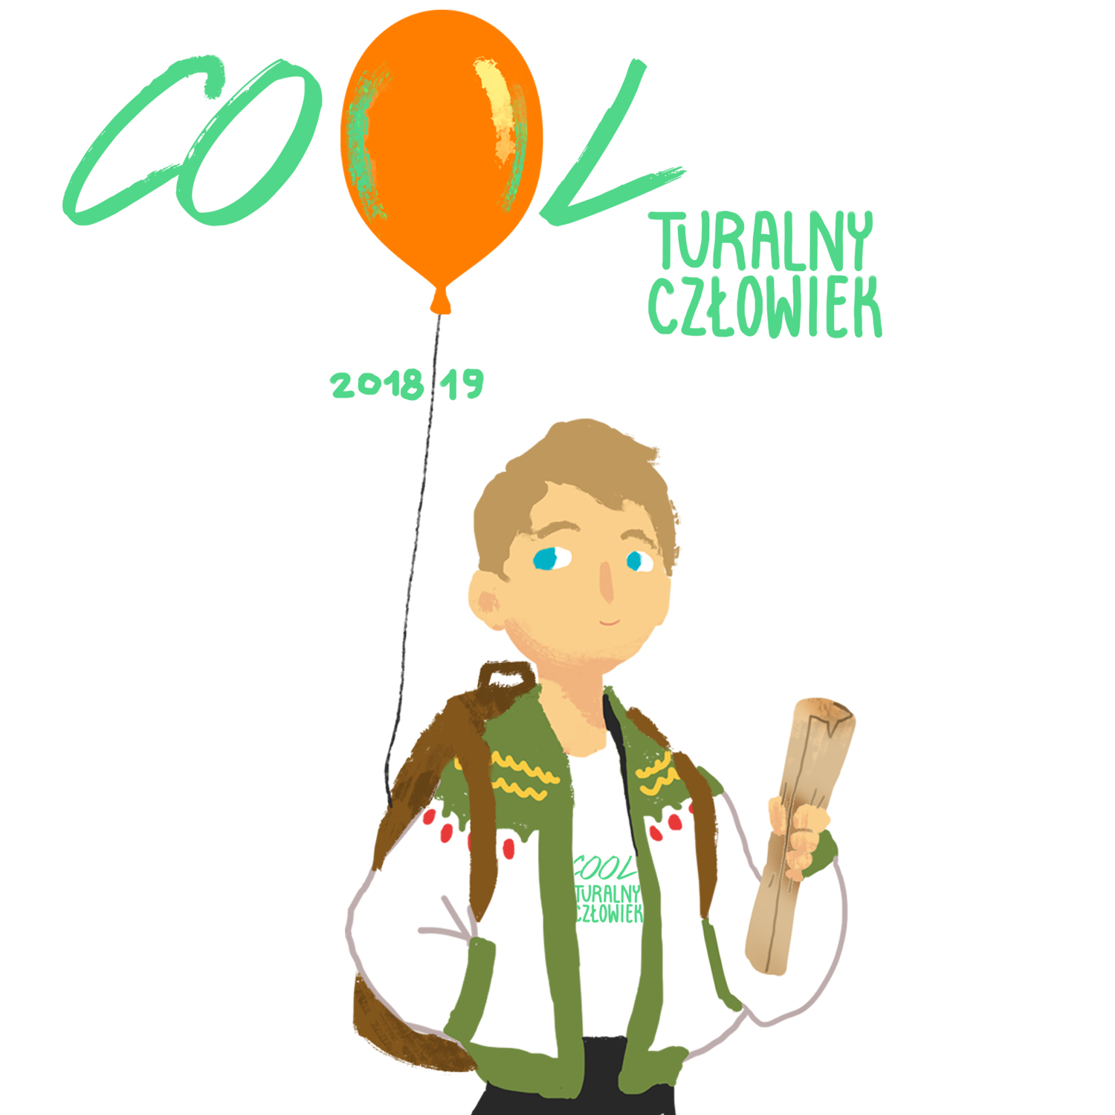
KALENDARZ COOL-TURALNEGO CZŁOWIEKA GRUDZIEŃ 2018

6 GRUDNIA/ CZWARTEK
MIKOŁAJKI W MUZEUM TARZAŃSKIM
Godz. 16:30
Galeria Sztuki XX wieku w willi Oksza, ul. Wł. Zamoyskiego 25, ZAPISY

SPOTKANIE Z CYKLU „CZARNE NA BIAŁYM”:
Spotkanie z Marcinem Wichą autorem książki „Rzeczy których nie wyrzuciłem” Laureatem Nagrody Literackiej „Nike” 2018
Godz. 18:00
Galeria Władysława Hasiora, ul. Jagiellońska 18b, WSTĘP WOLNY

7-9 GRUDNIA / PIĄTEK-NIEDZIELA
8. ZAKOPIAŃSKIE SPOTKANIE ANTROPOLOGICZNE
Galeria Władysława Hasiora. Ul. Jagiellońska 18b
Organizatorzy: Muzeum Tatrzańskie, Wydawnictwo Czarne, kwartalnik IS PAN „Konteksty”, fundacja „Zakopiańczycy. W poszukiwaniu tożsamości.”

8 GRUDNIA / WTOREK
ZAKOPIAŃSKIE MIKOŁAJKI
Godz. 11:00-16:00
Organizator: Urząd Miasta Zakopane, Zakopiańskie Centrum Kultury, WSTĘP WOLNY

9 GRUDNIA / NIEDZIELA
MIKOŁAJKI W AQUA PARK ZAKOPANE
Godz. 10:00
Aqua Park Zakopane, ul. Jagiellońska 31, BILETY WSTĘPU

11 GRUDNIA / WTOREK
MIĘDZYNARODOWY DZIEN GÓR- MOUNTAINS MATTER!
W chałupie góralskiej- warsztaty dla dzieci
Godz. 11:00
Gmach Główny Muzeum Tatrzańskiego, ul. Krupówki 10, WSTĘP WOLNY

12 GRUDNIA / ŚRODA
187. WIECZÓR NA HARENDZIE:
„Nasturcja”- słuchowisko autorstwa Marii Marcinkiewicz- Górnej i Rafała Zapały w 50- lecie śmierci Marii Kasprowiczowej
Godz. 19:00
Muzeum Jana Kasprowicza, ul. Harenda 12a

13 GRUDNIA / CZWARTEK
KONCERT SZYMANOWSKI/ NOWOWIEJSKI- SPOTKANIA
Godz. 18.00
Muzeum Karola Szymanowskiego w willi Atma, ul. Kasprusie 19

14 GRUDNIA / PIĄTEK
45 LAT W TWÓRCZYM ŚWIECIE BOZENY GĄSIENICY BYRCYN
Wernisaż wystawy.
Godz. 16:00
Centrum Kultury Rodzimej w willi Czerwony Dwór, ul. Kasprusie 27
Organizator: Zakopiańskie Centrum Kultury

15 GRUDNIA / SOBOTA
OTWARCIE SEZONU ZIMOWEGO
Organizator: Miasto Zakopane
Szczegóły na www.zakopane.pl

16 GRUDNIA / NIEDZIELA
OPROWADZANIE KURATORSKIE PO WYSTAWIE „KOLEKCJE ROZDZIAŁ PIERWSZY” (sztuka współczesna w zbiorach Muzeum Tatrzańskiego)
Godz. 15:00
Galeria Sztuki XX wieku w willi Oksza, ul. Wł. Zamoyskiego 25

20 GRUDNIA / CZWARTEK
KINO, KTÓREGO SZUKASZ:
„WYSPA BEZ PSÓW”, reż. Wes Anderson
Godz. 19:00
Kino „Sokół’, ul. Wł. Orkana 2, BILETY WSTĘPU

OD 24 GRUDNIA / PONIEDZIAŁEK
FESTIWAL KOLĘD, PASTORAŁEK I PIEŚNI BOZONARODZENIOWYCH „Dobrze ześ sie Jezu pod Giewontem zrodziył”
Organizator: Miasto Zakopane, WSTĘP WOLNY

28 GRUDNIA / PIĄTEK
DZIEŃ JULIUSZA ZBOROWSKIEGO
Godz. 17:00
Gmach główny Muzeum Tatrzańskiego, ul. Krupówki 10

29 GRUDNIA / SOBOTA
SPACER ŚLADAMI HASIORA
Godz. 12:00
Galeria Władysława Hasiora, ul. Jagiellońska 18b

31 GRUDNIA / PONIEDZIAŁEK
4. BIEG SYLWESTROWY
Godz. 10:00
Bachledzki Wierch
Organizator: Miejski Ośrodek Sportu i Rekreacji, tel. 18 207 39 66
WSTĘP WOLNY, ZAPISY

KONCERT SYLWESTROWY „NOC W WENECJI”
w wykonaniu Zakopiańskiej Opery Klimatycznej
Godz.19:00
Kino „Sokół”, ul. Wł. Orkana 2
Organizator: Miasto Zakopane, BILETY WSTĘPU

Serdecznie zapraszamy ☺ ☺ ☺

